EvalCode

Manual de usuario

# **Administrador.** Instalación:

Para instalar el plugin EvalCode se requiere de una instalación previa del propio Moodle en una máquina Linux. Una vez realizada esta instalación, se requieren otras herramientas para su versión actual (mayo 2020):

* Instalación de Java 8
* Instalación de Junit 5 (Compatible con versiones anteriores)
* Instalación de Checkstyle
* Instalación de Astyle (Style 50)
* Instalación de Firejail

Tanto Java como Junit deben ser añadidos al path para poder ejecutar sus comandos desde el terminal. EvalCode viene provisto de un pequeño script llamado install.sh para facilitar esta tarea.

Por defecto, moodle está instalado en el directorio /var/www/html/ de la máquina. EvalCode debe alojarse dentro de ese directorio en /var/www/html/mod/. Solo con arrastrar la carpeta con el código fuente Moodle ya debería detectarlo, hay que tener en cuenta que esta carpeta debe ser un directorio normal que comience por minúscula y sin caracteres extraños (como una ñ o caracteres con tilde).

Después, debe configurarse correctamente para su uso en Moodle. Para ello, debemos ir a Settings > Site administration > Notifications con el usuario admin y veremos que existen notificaciones acerca del nuevo módulo que se acaba de detectar. Actualizamos la base de datos de Moodle para que lo integre en su sistema y comenzamos la configuración (tipo de feedback, tamaño máximo de archivos, parámetros de relleno de los formularios por defecto, etc). Todos los valores marcados en la configuración como “por defecto” son los que se han utilizado para el actual desarrollo.

Hay que tener en cuenta que todos los scripts del plugin solo pueden trabajar dentro del directorio /var/www/moodledocs/temp/.

# **Profesor.** Creación de curso

Una vez hayamos instalado y configurado de forma correcta el plugin debemos crear un curso al que posteriormente se asignarán los alumnos.

1. Crear curso (admin):

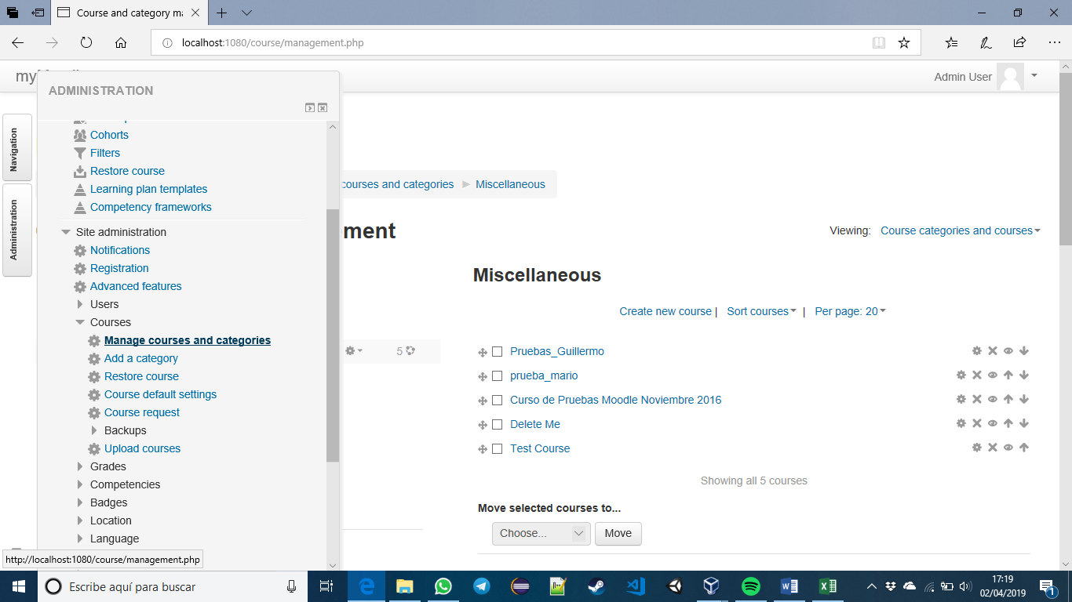

Administration -> Site administration -> Courses -> Manage courses and categories -> Add a new course

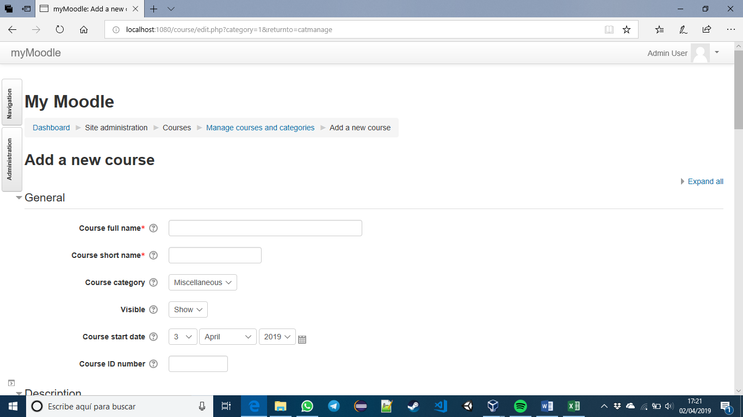

1. Crear usuario profesor (admin)

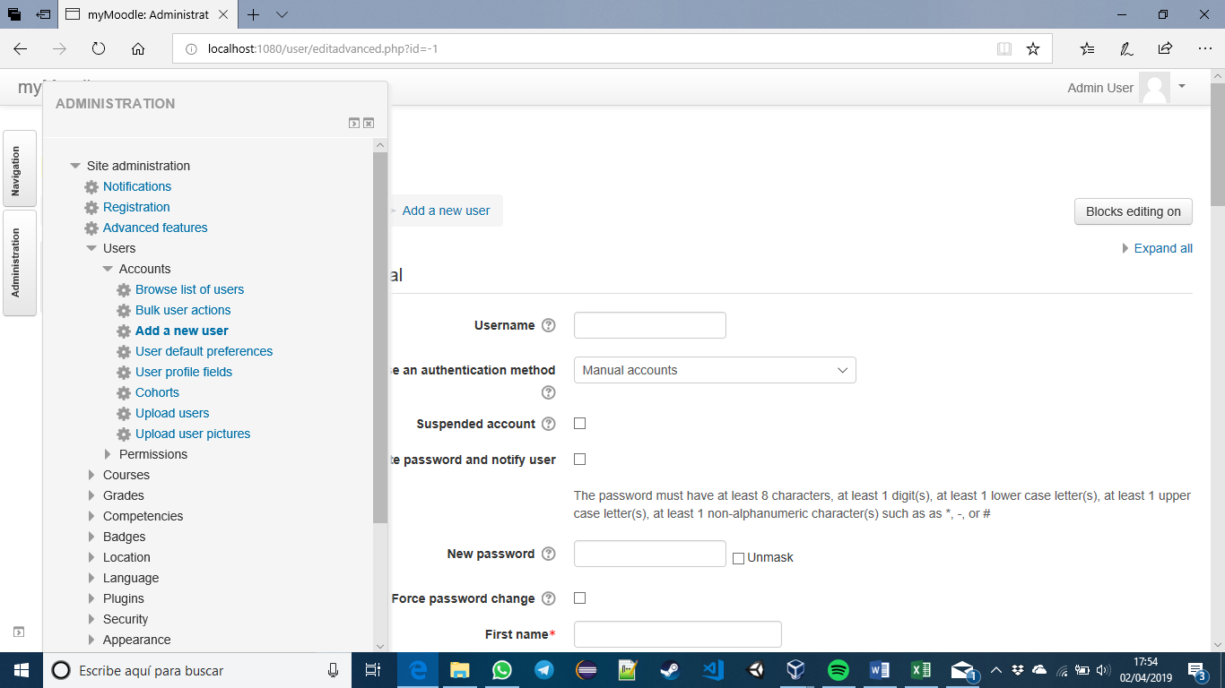

1. Añadir profesor al curso (admin)

Administration→Users→Enrolled Users→ Seleccionar teacher en el menú desplegable

1. Añadir estudiantes al curso (admin)

Administration→Users→Enrolled Users→ Seleccionar student en el menú desplegable

1. Creación de prueba de evalcode

Dentro del curso que hemos creado pulsamos en “Turn editing ON” y en “Add an activity”.

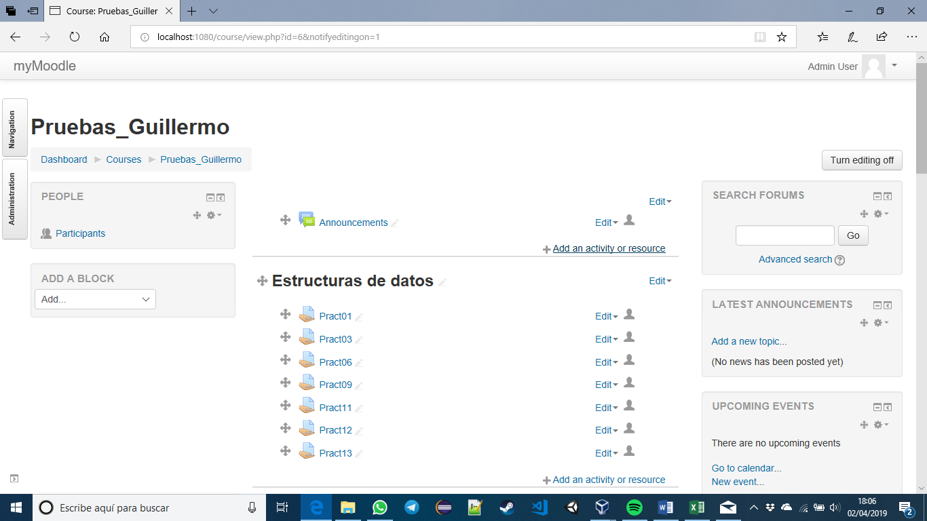

Seleccionamos EvalCode.

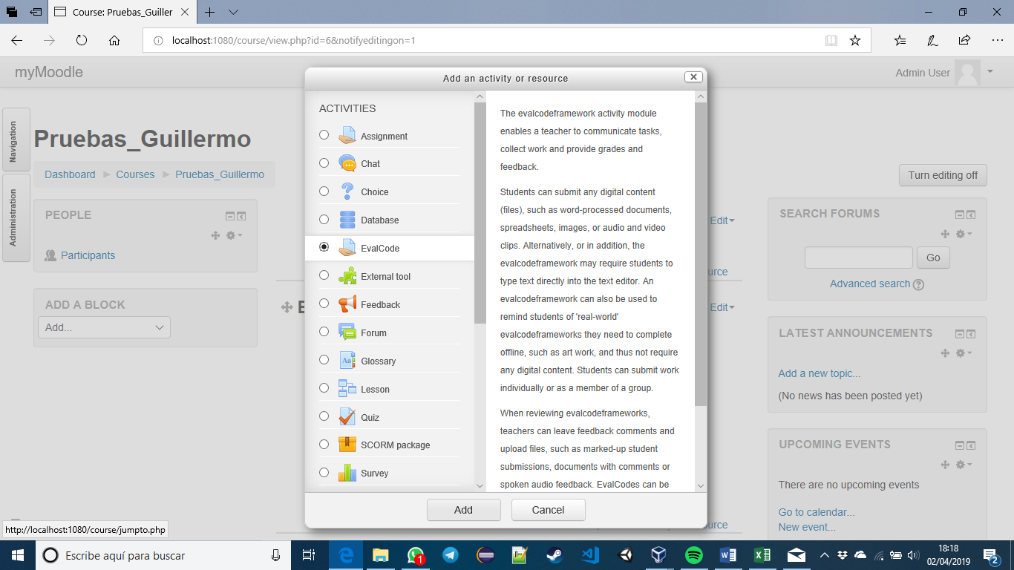

Para herramientas en java(Checkstyle y Junit):

Rellenamos todos los campos necesarios para la actividad. Es importante que los ficheros que se suban sean zip.

* Zip con recursos: puede tener las interfaces, los esqueletos de las clases a desarrollar, tests… Sin restricciones.
* Zip con JUNIT: debe incluir las pruebas JUNIT a evaluar, así como los ficheros JAVA que no puedan ser modificados por el alumno.

En el caso de la herramienta Astyle para lenguaje C, se puede entregar un archivo .c o un archivo .zip que contenga un solo fichero .c, ya que sólo puede corregir un fichero en cada entrega, a diferencia del Checkstyle. No necesita ningún fichero adjunto.

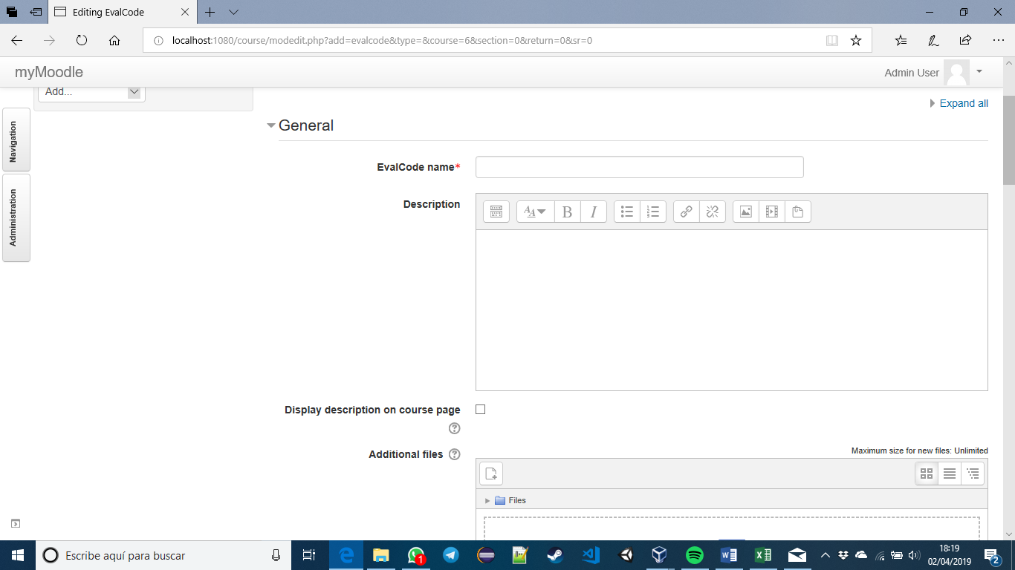

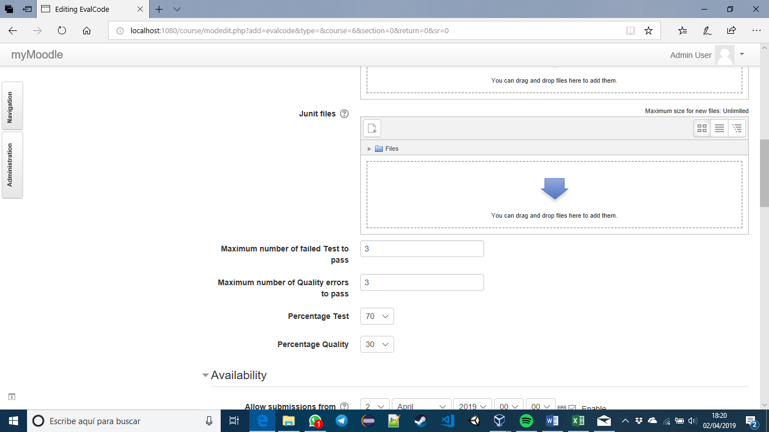

Otro detalle importante es que el alumno no puede subir ningún fichero adicional (ni siquiera los ocultos) ya que evalcode debe intentar procesarlos todos y falla silenciosamente en caso de que alguno no se pueda procesar.

* Zip del alumno: Fichero única y exclusivamente con las clases e interfaces de la aplicación a evaluar (es decir, su directorio src tal cual). No debe incluir ficheros temporales.
* Fichero .c con el código para el caso de la herramienta Astyle

Tipo de Feedback:

Para el feedback hay dos opciones, en comentario o en fichero

Para elegir entre las opciones puedes marcar o desmarcar la casilla de Feedback Types → Feedback Files:

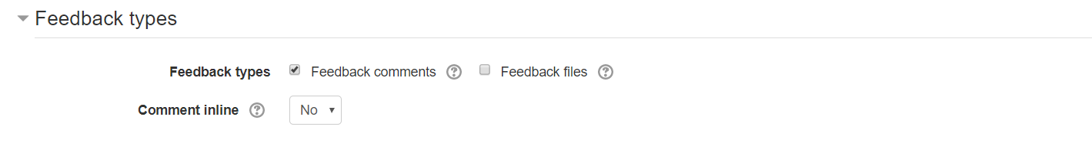

En este caso, por ejemplo, la opción está desactivada, por lo que el feedback sería en forma de comentario.

# **Alumno.** Entrega de tarea

El alumno entra dentro de la práctica que ha creado el profesor y sube el código desarrollado.

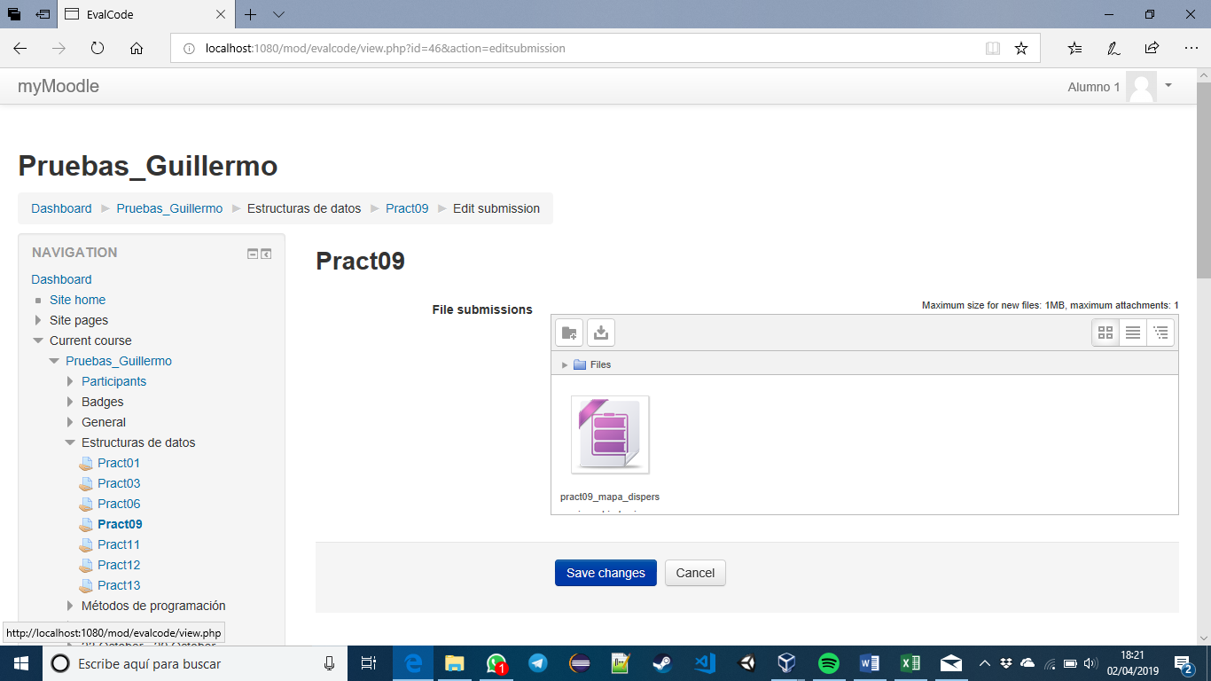

Junit y Checkstyle.

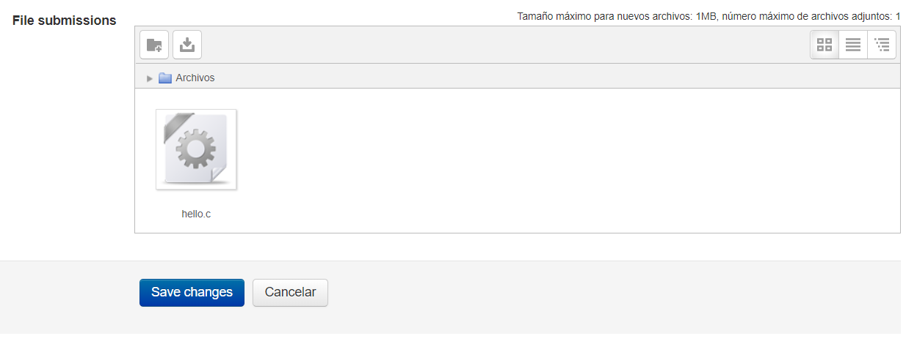Astyle

Tras la entrega el alumno recibirá el feedback en la pestaña de entrega:

